Waterland CB
Regio Noordkop Country & Bluegrass


www.regionoordkop.nl https://rtvpurmerend.nl
ether: 106.6 FM
Digitaal Ziggo: Kan. 918
luisteren on line kan via: luisteren online kan via:
www.regionoordkop.nl/live-radio/ https://rtvpurmerend.nl/radio/live

Na de uitzending kan het programma worden beluisterd wanneer u maar wilt, via
http://hans.vdveen.org/muziek/

U vindt daar de uitzendingen van het laatste half jaar, waar u vrij uit kunt kiezen.
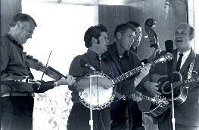

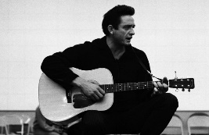
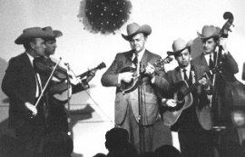
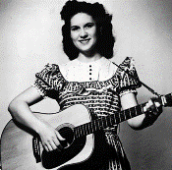
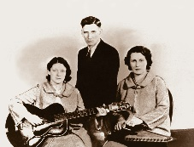
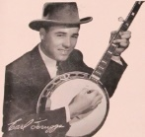
13 & 15 april 2025
Zondag 19:00-20:00 – Waterland Country Bluegrass
Dinsdag 20:00-21:00 – Country & Bluegrass NieUw
Dinsdag 21:00-22:00 – Traditionele Country
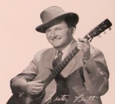
Dinsdag 22:00-23:00 – Bluegrass

samenstelling, montage & presentatie
Hans van der Veen
Wat een prachtige middag hadden we zondag met King Springs Road. Ik wist dat ze goed waren en nog verrasten ze! Intussen komt 9 mei ook al dichtbij: Kristy Cox. Spannend.
Maar ter zake: we gaan naar Denver, zondag tenminste. Een veel bezongen stad. Dinsdag bij het pas verschenen spul ook de nieuwe van de Boogiemn, mooi ding. Daarna weer oude Country en tenslotte een trip naar Arkansas. Eerder waren we al in Oost en West Virginia, Alaska, Kentucky, Alabama, Georgia, Tennessee, Ohio. Ik moet die serie toch nog eens proberen af te maken.
Hier laat ik het bij, want ik heb een mooi boek! Veel luisterplezier!!!

Zondag 13 april, 19:00-20:00
Waterland CB
CB-017
Denver

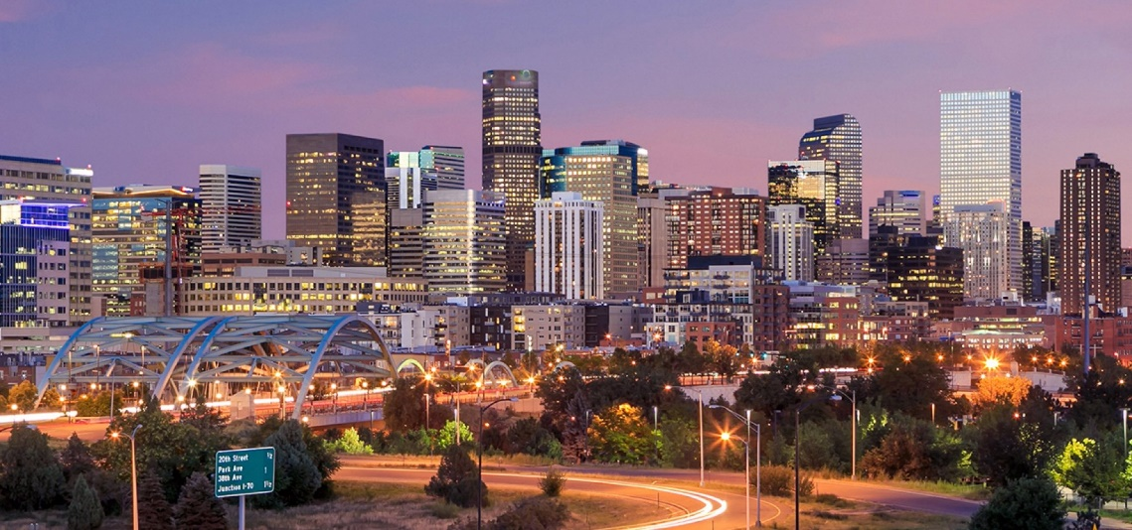

- John Denver Wild flowers in a mason jar
- Bobby Denver Memory number one
- Mike Denver Silver haired daddy
- Karl Denver Joe Sweeney
- Danny Denver Cozy living
- Denver Darling Cool water
- Denver Duke & Jeffery Null Hank Williams isn’t dead
- Denver Hulsey That’s what country looks like
- Denver Smith Take me in your life boat
- Larry Sparks Long way to Denver
- Yonder Moluntain String Band 40 miles to Denver
- Byron Berlin Coming down from Denver
- Brush Arbor Denver woman
- Flashback Denver snow
- Aaron Burdett Denver plane
- Gene Goforth Rocky road to Denver
- Kenny & Amanda Smith Denver
- Wild Oats Denver girls and Denver talk
- Paul Warren Denver belle

Dinsdag 15 april, 20:00-21:00
Country & Bluegrass NieUw
2025-14


Kristy Cox en Lucy Kaplansky

Binnenkort in dit theater
- Kristy Cox (Austr) South to North Carolina
Country
- Horsebath Only in my dreams
- The War and Treaty Leads me home
- Chatham Rabbits Pool sharks table
- Lucy Kaplansky Goodnight my angel
- Lucy Kaplansky Green pastures
- Drew & Ellie Holcomb Maybe you will
- Lynn Anderson Day one
Bluegrass
- BG Boogiemen & Tim Knol Up in the hills
- BG Boogiemen & Tim Knol Mother of the mountain
- Rhonda Vincent Mama tried
- Danny Burns Blue Ridge blue
- Jesse Smathers Sleepy eyed John
- Tasha Ann When the waters rise
- Joe Hott Trouble I feel
- The Churchmen Will you be going

Dinsdag 15 april, 21:00-22:00
Regio Noordkop Country
De singles van 1940 en 1970 – 4
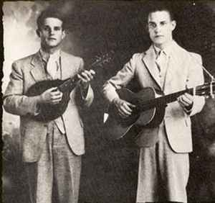
Jonge Blue Sky Boys

1940
- Roy Newman Take me back to my home in the Mts
- Texas Jim Lewis Love's Been The Ruin Of Many Young Man
- Hank Penny Cowboy swing
- Blue Sky Boys The Lightning Express
- Hank Snow I'll Ride Back To Lonesome Valley
1970
- Phil Ochs My kingdom for a car
- The Compton Brothers Charlie Brown
- Claude Gray Apartment No. 9
- Brenda Lee I Think I Love You Again
- Tompall Glaser & brothers Gone Girl
- Freddy Weller Goodnight Sandy
- Stan Hitchcock Dixie Belle
- Bill Phillips You’ve still got a place in my heart
- Bobby Lord You and Me Against the World
- Carl Smith How I Love Them Old Songs
- Gene MacLellan (Can) The Call
- Roy Clark I Never Picked Cotton
- Porter Wagoner When You're Hot You're Hot
- Carpenters We’ve only just begun
- Hank Thompson Take It All Away
Bonus:
- Jim & Jesse Freight train

Dinsdag 15 april, 22:00-23:00
Regio Noordkop Bluegrass
Arkansas – 1
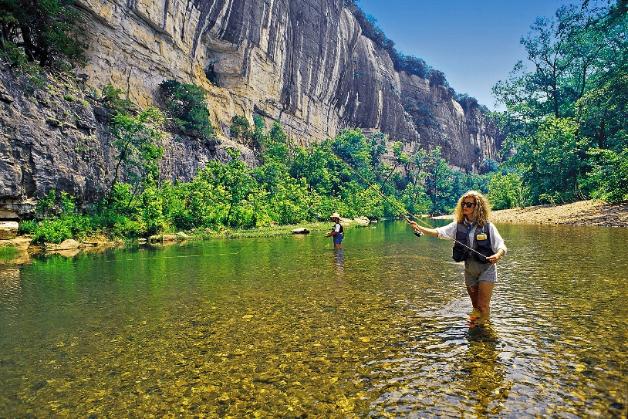
Vissen in de Arkansas River

- Pete Seeger & Bill MacAdoo Marching song of the first Arkansas
- Susan Taylor Arkansas traveler 1
- Osborne Brothers Arkansas
- Earl Taylor State of Arkansas
- Carl Jackson & John Starling Arkansas farmboy
- New Lost City Ramblers Arkansas sheik
- Gordon Terry & Homer Garrett Arkansas Annie
- Arcadia Valley Boys Arkansas dollar
- Town Mountain Arkansas gambler
- Redogg Banks of Arkansas
- A. E. Ward & His Plow Boys Going To Leave Old Arkansas
- Irene Kelley Out of Arkansas
- Darren Nicholson Àrkansasn without you
- Ashby Frank Arkansas island
- Armstrong Twins Arkansas special
- Johnny Mitchum Àrkansas waltz
- Bob Holt Arkansas two step
- Spillwater Drive Bluegras Where the Arkansas river
leaves Oklahoma
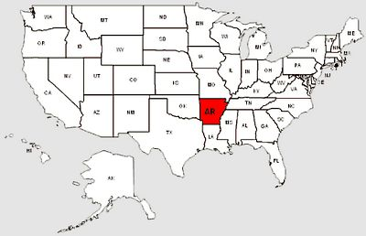

De vorige week
Wilt u luisteren naar het programma van de vorige week?
Control+klik op onderstaande links

Zondag 6 april, Waterland CB: Emma & Lost
https://hans.vdveen.org/muziek/W - WATERLAND CB/449W - Waterland CB - 2025-04-06 - Emma & Lost.mp3

Dinsdag 8 april, Country & Bluegrass NieUw
https://hans.vdveen.org/muziek/A - COUNTRY NU (pas verschenen)/449A - R-N C&BG Nieuw - 2025-04-08.mp3

Dinsdag 8 april, Noordkop Country: Going Fishing (3)
https://hans.vdveen.org/muziek/B - NOORDKOP COUNTRY/449B - R-N Country - 2025-04-06 - Going fishing (3).mp3

dinsdag 8 april, Noordkop Bluegrass: Hank Williams tribute (5)
https://hans.vdveen.org/muziek/C - NOORDKOP BLUEGRASS/449C - R-N Bluegrass - 2025-04-08 - Hank Williams (5).mp3

